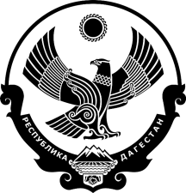

РЕСПУБЛИКА ДАГЕСТАН
СОБРАНИЕ ДЕПУТАТОВ МУНИЦИПАЛЬНОГО РАЙОНА
«КАРАБУДАХКЕНТСКИЙ РАЙОН»

Р Е Ш Е Н И Е

от 27 января 2022 года № 72

Об утверждении полномочий депутата районного Собрания депутатов

Решением Собрания депутатов МО «село Агачаул» от 26.01.2022 г. № 1 в соответствии с ч. 1 ст. 22 Устава муниципального района новым депутатом Собрания депутатов МР «Карабудахкентский район» избран Зайнутдинов Малик Нурутдинович.
В связи с вышеизложенным Собрание депутатов муниципального района «Карабудахкентский район» 4-го созыва

Р Е Ш А Е Т:

1. Утвердить полномочия депутата Собрания депутатов муниципального района «Карабудахкентский район» Зайнутдинова Малика Нурутдиновича.
2. Опубликовать настоящее решение в районной газете «Будни района» и разместить на сайте администрации Карабудахкентского муниципального района.

Председатель Собрания депутатов
МР «Карабудахкентский район» А.А. Салаватов

Глава
МР «Карабудахкентский район» М.Г. Амиралиев

